КЗ “Солоницівський ліцей №1”
Солоницівської селищної ради
Харківського району
Харківської області

Урок
української літератури в 10 класі
профільного навчання
на тему: “Новина – новела, яка вражає силою емоційного напруження та драматизму”. Специфіка типізації образу Гриця Летючого. Художні засоби для розкриття внутрішнього світу героя. Особливості композиції новели.”

Розробив:
учитель української мови та літератури
Козлова Людмила Григорівна
спеціаліст вищої категорії,
старший учитель

2021
Тема. “Новина – новела, яка вражає силою емоційного напруження та драматизму”. Специфіка типізації образу Гриця Летючого. Художні засоби для розкриття внутрішнього світу героя. Особливості композиції новели.
Мета: висвітлити трагічне становище селянства Західної України кінця ІХХ -початку ХХ століття. Розкрити психологію головного героя, його батьківський злочин, художні особливості твору, розвивати предметні та ключові компетентності: уміння висловлювати міркування з приводу змісту твору, порушених проблем, осмислювати експресіоністичний художній стиль як художнє відтворення глибоко особистісного емоційного ставлення до зображуваного; виховувати співчуття, милосердя до інших.
Обладнання: портрет В. Стефаника, видання його творів.
Тип уроку: урок засвоєння знань, формування умінь і навичок учнів.
Епіграф
Йому здавалося, що вогонь
його слова може спалити весь світ,
гасив його сльозами. Нехай ціпеніє
з подиву світ – кожна маленька
новела варта драми Шекспіра.
Нехай падають поети – стефанівська
проза співається, як пісня.
Б. Харчук
Перебіг уроку
Організація класу.
Оголошення теми уроку.
Актуалізація опорних знань.
• Який твір називаємо новелою? (Новела – невеликий за обсягом прозовий епічний твір про незвичайну життєву подію з несподіваним фіналом, сконденсованою та яскраво вимальованою дією).
• Які особливості новели як жанру? (Побудова сюжету на основі справжньої, невигаданої події; більш загострений ніж в оповіданні конфлікт; динамічний розвиток подій; обмежена кількість дійових осіб; нетривалість дії; посилена увага до художніх деталей; несподіване закінчення).
• Що таке експресіонізм? (Експресіонізм – мистецький напрям перших десятиліть ХХ століття, для якого характерні посилена увага до внутрішнього світу людини, наголошення на авторському світосприйнятті, нервова збудженість та фрагментарність оповіді, застосування символів, гротеску, поєднання протилежного тощо).
Оголошення теми і мети уроку.
Мотивація навчальної діяльності.
Сьогодні на уроці продовжуємо вивчати творчість Василя Стефаника. Зараз не можна собі уявити антології кращих новел світу, у якій би не був представлений Стефаник із його “Синьою книжечкою”, “Кленовими листками”, “Новиною”, “Камінним хрестом”.
Опрацювання навчального матеріалу.
Слово вчителя.
“Одним із шедеврів світової новелістики стала “Новина” Стефаника. Більше 20 разів друкувався цей твір у російських перекладах, крім того перекладений ще на 10 мов. Написаний на початку 1899 р., він був синтезом багатьох спостережень автора над життям галицького селянства”.³
• Пригадаймо, якою була епоха, у яку жив і діяв В. Стефаник?
• Яким було становище селянства Галичини?
Отже, ми побачили масове зубожіння, трагедію галицького села, яке пропадає без землі.
Слово вчителя.
Великого душевного болю завдавало Стефаникові жахливе становище дітей у бідняцьких родинах. Хай як надривалися батьки на чужій роботі, вони не мали змоги забезпечити малюків навіть хлібом та картоплею, зігріти їх узимку. Бідняцьким дітям письменник присвятив ліричні твори “Кленові листки”, “Лан”, “Похорон”, “Катруся” та інші.
Усі змальовані В. Стефаником драми і трагедії в патріархальній селянській родині не йдуть у порівняння з випадком, який з газетним лаконізмом і незвичайною навіть для нього мистецькою силою подав письменник у новелі “Новина”.
Яка ж життєва подія стала збудником творчої уяви письменника?
Голодний 1898 рік приніс багато горя у бідні сім’ї. Ще в травні 1898 р. в листі з Русова Стефаник розповідав про прибитих голодом, “терплячих і зболених” людей, а далі додавав: “Малі діти бувають спухлі. Вигріваються на сонці коло овець і не граються”.
Тоді ж – на початку жовтня 1898 р. – у Русові заговорили про трагічну подію, яка сталася в селі Трійця. Розповідь якогось селянина про цю подію дуже схвилювала Стефаника, і він 14 жовтня переповів її в листі до О. Кобилянської: “У Трійці вмерла жінка і одному чоловікові лишила двоє дітей. Не було кому їх чесати і обпирати. Одного вечора взяв чоловік маленьку дитину на руки, а май (трохи) більшу за руку та й повів до Пруту топити. Маленьку кинув у воду, старша взялася просити. “Но то йди сама собі додому та й ґаздуй, а я йду до суду замельдуватися…”
У грудні письменник сам був у Трійці і розмовляв з тією восьмирічною дівчинкою, яка впросила батька не топити її. Вражаючу розповідь нещасної дитини він навів у листі до Кобилянської від 16 грудня 1898 р.
Отже, судячи з листів до О. Кобилянської, Вацлава Морачевського, Стефаник близько трьох місяців виношував тему і аж тоді приступив до написання новели.
Читання новели “Новина” підготовленим учнем.
• Учитель.
Стефаник – великий новатор у нашій літературі, творець і неперевершений майстер дуже стислої, драматичної за змістом, глибоко ліричної соціально-психологічної новели про сільське життя. Разом зі своїми соратниками – О. Кобилянською, М. Коцюбинським – багато зробив, щоб психологічний аспект зображення дійсності став домінуючим. Перенесення основної уваги на душевні процеси людини зумовили значні зміни в композиції творів Стефаника.
• Чому автор починає свій твір такою фразою: “У селі сталася новина, що Гриць Летючий утопив у річці свою дівчинку”?
• Яким елементом композиції є цей епізод? (Розв’язкою).
• Чи зразу з’явився страшний намір у батька-вдівця? (Ні, бідував з дітьми два роки).
• Який випадок перевернув усю його душу?
• Яким ви уявляєте житло цього бідняка?
• Яка художня деталь допомагає розкрити убозтво житла? (“Цеї хати і чума збояла би си”).
• Як реагували дівчата на батькову гнівну мову? (“… Не слухали татової бесіди, бо таке було щодня і щогодини…”).
Пошуково-дослідницька робота в групах.
Прослідкуймо психологічний стан головного героя.
1 група.
• Що побачив батько, уважніше придивившись до дітей? (Його вразила виснаженість дітей. “Бог знає, як ті дрібонькі кісточки держалися вкупі”).
• Знайдіть у цьому епізоді внутрішню мову батька. Яка її лексика? (з’являються пестливі слова з пестливою експресією).
• За допомогою чого автор досягає контрасту в змалюванні висушених голодом дітей? (Гіпербола і літота вжиті одночасно. На змарнілих обличчях дітей очі особливо видаються великими і важкими, як олово. Тіло ж кожної дитини здається батькові легким, як пір’я. Діти жадібно їдять сухий хліб, а Грицеві здавалося, що кістки “в лиці потріскають”).
2 група.
• Як автор передає тяжкий психологічний стан Гриця Летючого? (За допомогою вчинків – щоб не дивитися на дітей мерців, тікає з хати; окремих рис зовнішності: “Почорнів, і очі запали в середину так, що майже не дивилися на світ, лиш на той камінь, що давив груди”).
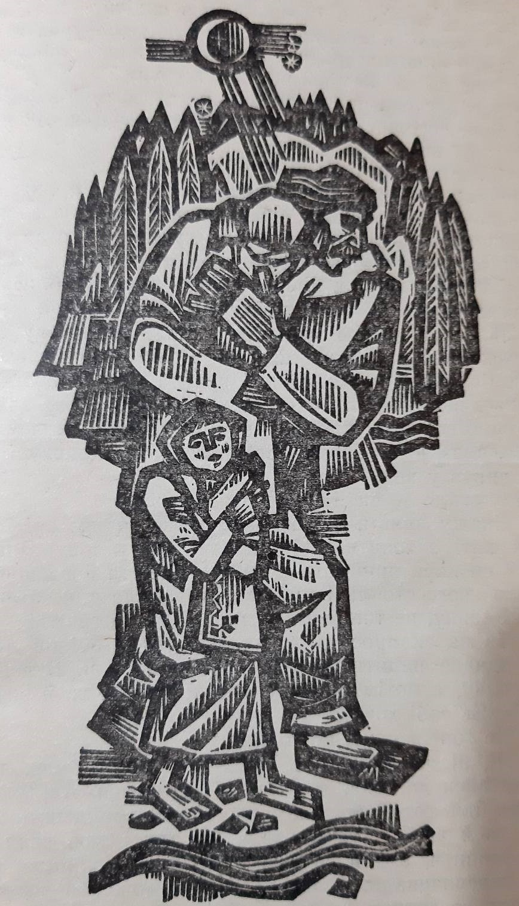
Розгляньте ілюстрацію до новели “Новина”.
Який елемент композиції вона відображає?
Підсумок.
• Яке ж рішення прийняв Гриць, дивлячись на своїх дітей? Що було найстрашнішим в ситуації, яка склалася? (Найстрашнішим було те, що батько не бачив перед собою ніякого просвітку. Гриць вирішив убити дітей).
Яким композиційним елементом виступає цей епізод? (Кульмінацією).
Учитель.
В. Стефаник не був таким пейзажистом, як Коцюбинський і Кобилянська. На відміну від цих новелістів, він рідше використовує живописні образотворчі засоби.
Робота в парах.
• Знайдіть у тексті деталі пейзажу і скажіть, яка їхня роль? (Пейзаж підсилює страждання змученої душі. Холод ріки асоціюється із задуманим злочином. Ота “блискуча ріка заморозила його, а тот камінь на грудях став ще тяжчий”).
• Порівняйте роль пейзажу в новелі Коцюбинського “Intermezzo” та в новелі Стефаника “Новина”.
• Назвіть образи-символи в новелі. (Холод і голод, камінь. Образ каменя проходить через увесь період моральних тортур героя. А над самою рікою за мить до того, як темні води замкнулися над головою маленької Доцьки “,той камінь на грудях став ще тяжчим”. Паралельно з образом каменю з’являється образ холоду. У народно-поетичній символіці – це уособлення страждань, нещастя, смерті).
• Дослідіть синтаксичні конструкції речень.
• Слова яких частин мови вживаються найчастіше? (Дієслова, бо новела потребує динамічного розвитку подій).
Рефлексія.
Що допомагало, що заважало у виконанні роботи?
Учитель.
Як багато хто вважає, Гриць зовсім не жорстокий, а навіть ніжний, люблячий батько. Він не збирається критися із своїм злочином, а зразу йде до міста заявити владі. Думає не про те, щоб йому було легше, а про те, щоб дітям було краще.
Прототип Гриця Летючого Михайло “перебрів Прут та й пішов до Коломиї”.
У “Новині” В. Стефаник знайшов яскраву психологічну деталь, яка виявляє стан зболеної душі Гриця. Він закотив штани, босими ногами вступив у воду і “задеревів”. Холодна вода ріки нагадала йому про тяжкий злочин. І він, шепчучи молитви, повернувся на берег та пішов до моста. Ця вдало знайдена деталь несе в собі велике психологічне навантаження, багато дає для розуміння душевного стану Гриця.
• Про що свідчить факт, що батько нагодував востаннє доньок картоплею із сіллю? (У Галичині сіль була дорогою, звичайно бідняки їли несолену страву. Остання ж вечеря дітей була із сіллю).
• Яке ваше ставлення до прочитаного, почутого, до головного героя?
Робота над епіграфом.
• Чи згодні ви із словами Б. Харчука?
• Чи дотримався В. Стефаник біблійної заповіді: “Не судіть і не судимі будете”?
• Поясніть як ви розумієте записані на дошці вислови з Біблії.
- Нужденних ніколи не бракуватиме. Тому наказую: подай руку свою нещасним і вбогим братам своїм.
- Не убий.
Інтерактивна вправа “Займи позицію”.
Учитель.
• Як ви ставитеся до такої ситуації: у сучасному світі багато невиліковних хвороб. Люди, щоб не терпіти мук просять, щоб їм перервали життя. Одні лікарі на це погоджуються, інші – проти.
• Це однаково з тим, що Гриць хотів позбавити своїх дітей мук шляхом смерті?
Підсумок.
• Чого вчить нас ця новела?
• Як би ви сформулювали ідею твору?
Заповніть анкету Гриця Летючого.
- Прізвище (Летючий).
- Ім’я (Гриць).
- Національність (українець).
- Громадянство (австро-угорське).
- Соціальний стан (селянин).
- Сімейний стан (удівець).
- Діти (дві дочки: Гандзуня та Доцька).
- Який учинив злочин (убивство рідної дочки).
- Причина злочину (безпросвітне убозтво).
- Мотиви злочину (врятувати дітей від мук голоду).
- Чи отримав полегшення від скоєного (тяжкий камінь упав на душу).
- Присуд.
Підсумок.
Отже, ми довели, що твір “Новина” є справді шедевром. Так стисло, уміло показав трагедію людини автор. Трагедія окремої людини – це трагедія держави, суспільства.
Література до уроку:
- Грицюта М.С. Художній світ В. Стефаника. – К.: Наук. думка, 1992, сс. 62, 83, 90-93, 96.
- Лесин В. М. Василь Стефаник – майстер новели. К.: Дніпро, 1977, сс. 3, 131, 145-151.
- Погребенник Ф.П. Василь Стефаник у слов’янських літературах. К.: Наук. думка, 1976, сс. 47, 52, 107, 278, 282.
- Рильський М. Т. Передмова до збірки “В. Стефаник. Рассказы” – Статті про літературу. К.: Дніпро, 1980, сс. 286-288.
- Стефаник В. С. Новели. – 2-е вид. – Ужгород: Карпати, 1984. – 152 с., іл. – (Шк. б-ка).

